Сергей Глушков ,
Директор ТОО ВостокСельхозПродукт;
Заголовок:
Дизайн систем с применением искусственного интеллекта;
Подзаголовок
Разработка комплексных технических систем с применением компьютерных конструкторских программ с элементами искусственного интеллект;
Ключевые слова:
Комплексная техническая система; Двойные параллельные локальные надсистемы ; Процессор комплексной технической системы высшего уровня ; Закон развития технических систем ; Классическая Техническая система ; Автоматический робототехнический производственный сборочный комплекс ;
Аннотация :
Разработка комплексных технических систем с применением компьютерных конструкторских программ с элементами искусственного интеллекта ;
Для того , что бы в соответствии с современными требованиями формировать комплексы специального технологического оборудования и сохранить при этом возможность применения ТРИЗ и АРИЗ , необходимо , как минимум проанализировать определения и законы развития технических систем в сочетании с системами машинного проектирования с элементами искусственного интеллекта ;
Это комплексная техническая система высшего уровня , включающая ряд , связанных между собой по технологическому циклу технических систем , находящихся в статусе – двойных параллельных локальных надсистем , каждая , включающих две линии , - химическую и механическую в сочетании с гальванической ;
Соответственно каждая из таких двойных параллельных локальных надсистем состоят из множества локальных технических систем , - подсистем , связанных при помощи локальных программируемых процессоров с центральным процессором комплексной технической системы высшего уровня ;
Содержание :
Вступление : Стр. 2 ;
Варианты Гибкого технологического модуля :Стр. 5 ;
Технические решения , входящие и формирующие транспортные технические системы всех уровней гибкого автоматического технологического модуля : Стр. 8 ;
Список использованной литературы и патентной информации : Стр. 14 ;

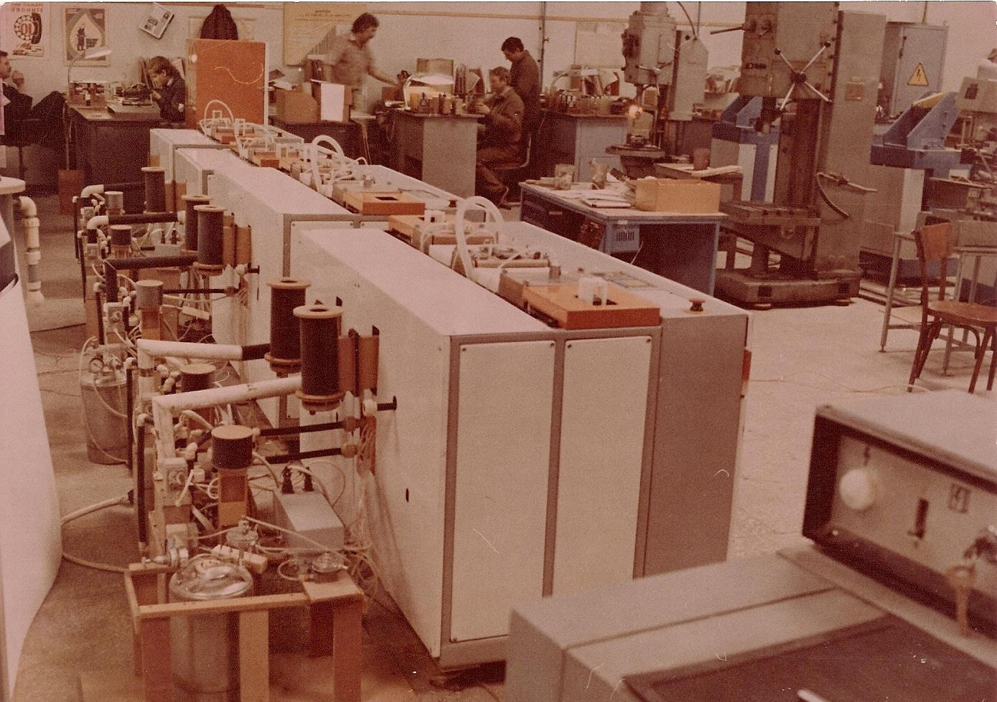
Рисунок 01 , - на рисунке показана автоматическая линия для нанесения гальванических покрытий на платах тонкоплёночных микросборок ; Это комплексная техническая система высшего уровня , включающая ряд , связанных между собой по технологическому циклу технических систем , находящихся в статусе – двойных параллельных локальных надсистем , каждая , включающих две линии , - химическую и механическую в сочетании с гальванической
Соответственно каждая из таких двойных параллельных локальных надсистем состоят из множества локальных технических систем , - подсистем , связанных при помощи локальных программируемых процессоров с центральным процессором комплексной технической системы высшего уровня
Характер построения и взаимодействия локальных технических решений в составе каждой подсистемы в принципе определяется законами развития технических систем , сформулированных в ТРИЗ
Теперь , для более детального аналитического просмотра , имеет смысл вернуться к примерам конкретных современных разработок с учётом приведенных комментариев к законам развития технических систем и с учётом определённой модификации определений и классификаций ТРИЗ . предложенных в известных публикациях Дмитрия Старкова ;
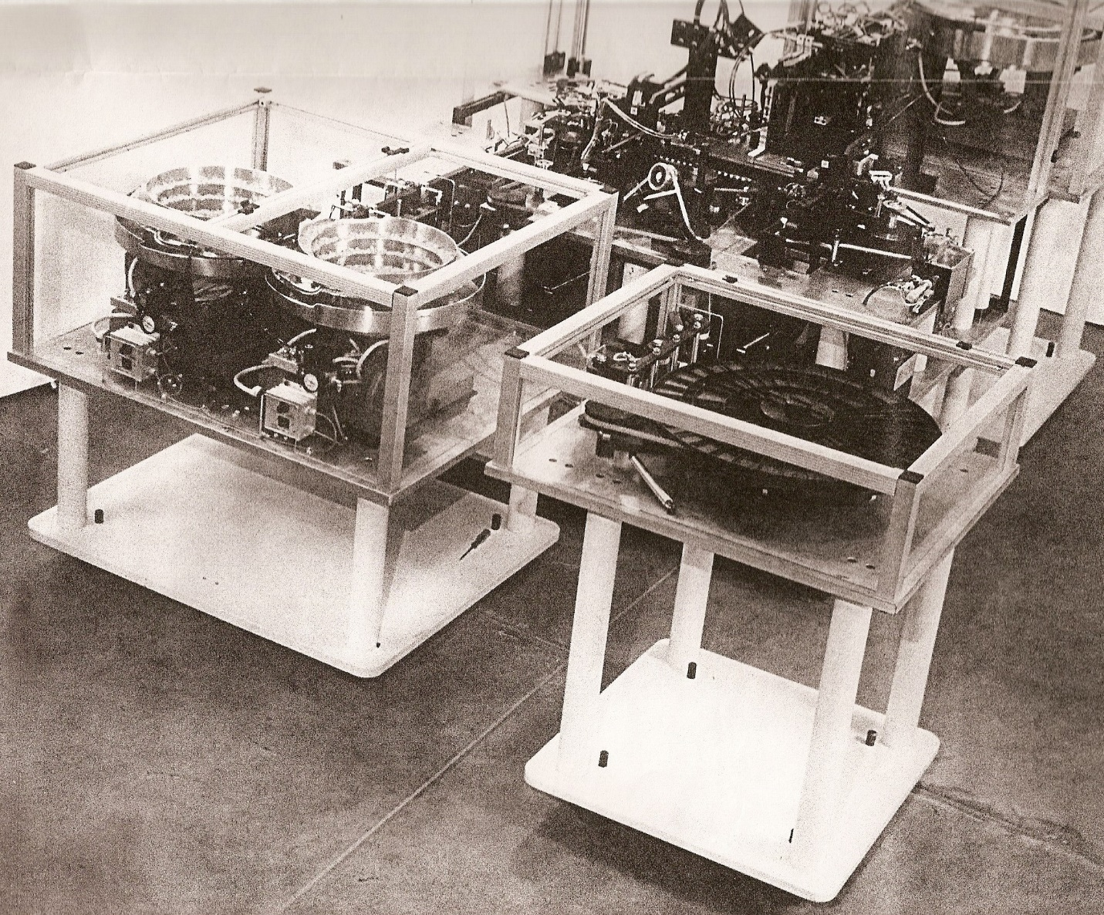
Рисунок 1, - на рисунке представлены технологические модули автоматического робототехнического производственного сборочного комплекса , предназначенного для автономного производства контактных блоков для телефонных линий ; Как видно из фото комплекс содержит 4 основных технологических модуля , из которых 3 представляют собой модули подготовки деталей и элементов к сборке и расположены вокруг сборочного модуля – конвейера ;
Рабочий цикл каждого модуля согласован с шагом ( рабочим циклом ) сборочного модуля – конвейера ; Это касается как традиционных для таких комплексов модулей вибрационных - бункеров ( на рисунке – слева ) , - так и принципиально новых модулей для штамповки контактов и подачи их на конвейер сборки и контроля ( на рисунке – в центре ) ;
Такая схема автоматического робототехнического производственного сборочного комплекса может быть отнесена к Техническим системам с жёстким производственным циклом , причём все технологические модули комплекса привязаны к шагу сборочного модуля – конвейера;
В этой схеме технологические модули выполняют функции – подсистемы , а сборочный модуль – конвейер выполняет функции ведущей надсистемы под производственный цикл которой подстраиваются модули подсистемы ;
Как видно из рисунка , не смотря на то , что в сборочном комплексе имеется достаточно много точек соприкосновения и требований для согласования производственных циклов , в нём нет каких-либо регламентирующих требований к увеличению степени гибкости и регулирования производственных циклов модулей ;
Такая схема характерна для комплексных технологических решений с постоянным рабочим циклом , который не имеет смысла корректировать или менять во время выполнения производственного цикла
По логике вещей для таких комплексов нет исходного требования к компьютеризации и они могут успешно работать в условиях автоматизированного производственного цикла с массовым производством однотипных изделий
Для Технической системы , выполняющей такого рода задачи все определения классической Технической системы остаются неизменными ; Также неизменными остаются определения и классификационные методы компонентов этой системы , - надсистемы и подсистемы
Для конкретной структуры и особенностей автоматического робототехнического производственного комплекса необходимо отметить имеющие место элементы принципиальной новизны в общей технологической схеме комплекса и особенностей производимого на нём продукта
Это в первую очередь относится к специфике контактов в контактных блоках;
Как видно из рисунка , лента из специальной бронзы с высоким содержанием бериллия не отштамповывается сразу в штамповочном модуле а только формируется с надрезом по контуру контакта , после чего лента передаётся на модуль ( расположенный по вторую сторону от сборочного модуля – конвейера ) , на котором она окончательно формируется в спаренные контакты и вводится в соответствующие ячейки конвейера , в которые уже установлены пластиковые детали контактного блока
Это для такого рода комплексов является принципиально новым решением . которое позволяет сохранить постоянный такт выпуска контактных блоков и не требует промежуточного контроля в режиме реального времени
Для классификации современного автоматического робототехнического производственного сборочного комплекса , предназначенного для автономного производства контактных блоков для телефонных линий можно использовать обновлённые определения Технических систем и их составляющих элементов , разработанные и предложенные известным исследователем и инновационным специалистом Дмитрием Старковым в его публикациях ;

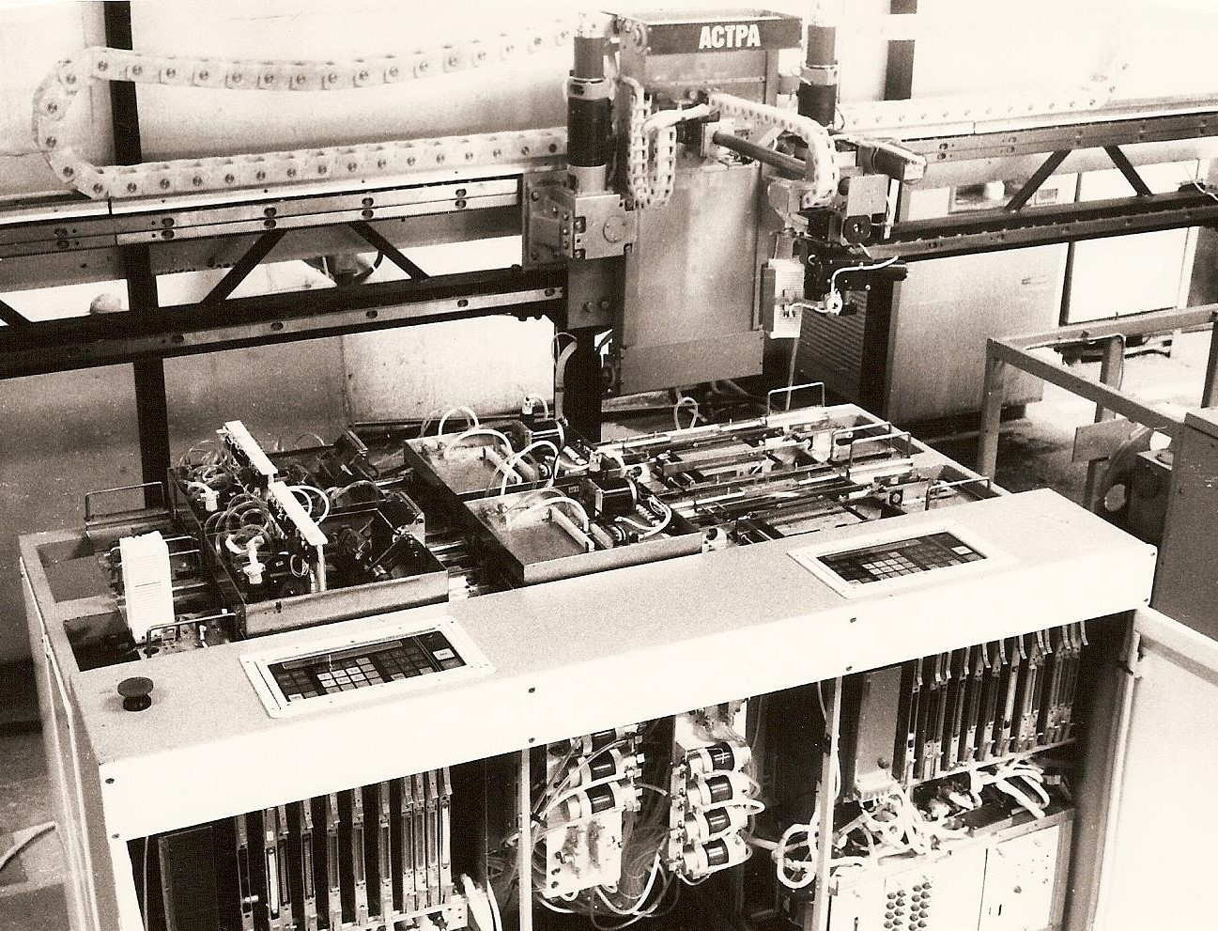
Рисунок 2 , - на рисунке представлен вариант Гибкого технологического модуля фотолитографии на платах тонкоплёночных микросборок ; Модуль включает два параллельных технологических потока , причём необходимо отметить полную автономность каждого из потоков , включая независимость друг от друга для управляющих комплексных компьютерных систем ; Кроме этих систем модуль также включает компьютерную систему управления и контроля робота – оператора, функционально связанную с управляющими комплексными компьютерными системами
Указанный модуль включает несколько тесно связанных функционально технических систем , каждая из которых может быть квалифицирована как надсистема
Совокупность этих систем включает – модули загрузки – разгрузки , локальные блоки загрузки – разгрузки , треки , центрифуги , блоки дозирования и подачи в зону обработки на стол центрифуги химических реагентов и фоторезиста , системы контроля и т.п.
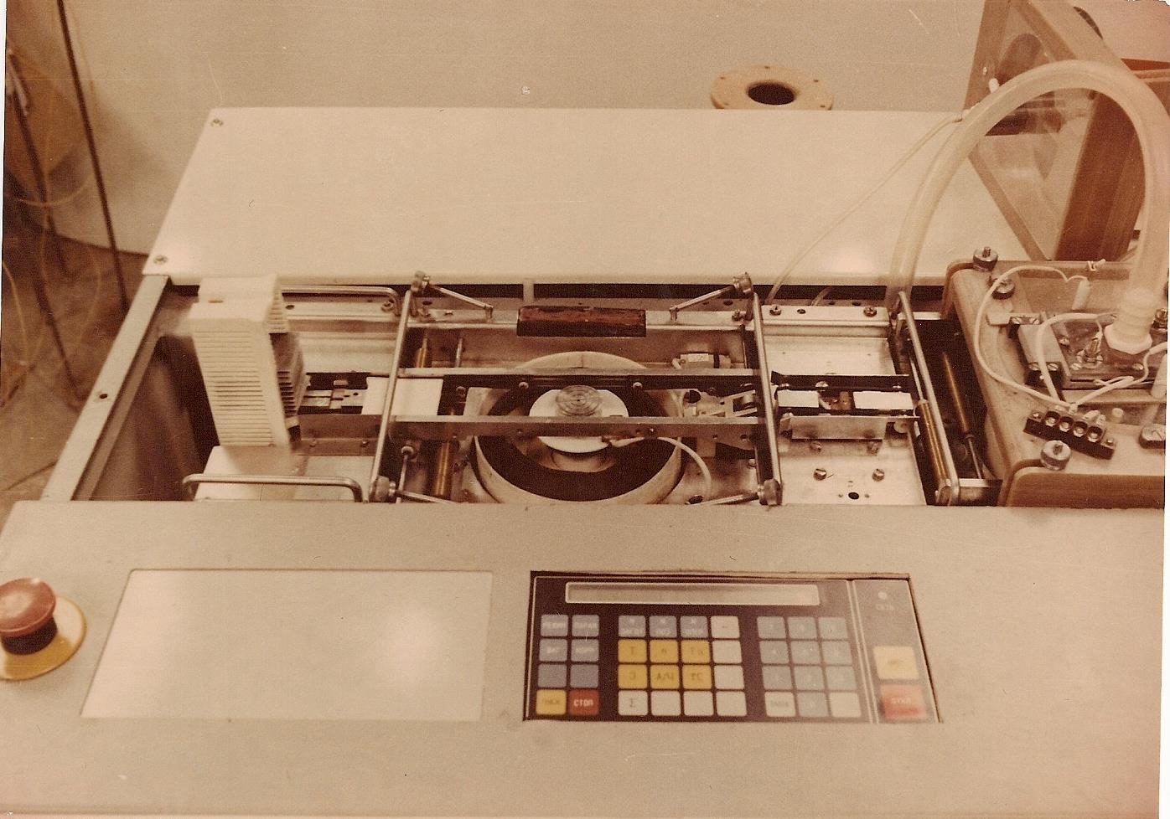
Рисунок 3 , - на рисунке показан рабочий трек установки для гальванических покрытий на платах тонкоплёночных микросборок ; Рабочий трек включает автономное устройство загрузки – разгрузки плат , установленное на входе в процесс и на выходе из процесса ;
Трек включает несколько центрифуг , - рабочая позиция для подготовки поверхностей под покрытие , рабочая позиция для гальванического нанесения покрытия , рабочая позиция для финишной обработки платы после нанесения покрытия ;
Система полностью автоматизирована и управляется и контролируется программируемыми процессорами , связанными с источником питания для гальванического процесса , с гибким регулированием плотности тока в зависимости от площади и толщины покрытия ;
Система имеет два рабочих потока , из которых на рисунке показан один ; Система управляется , регулируется , настраивается и контролируется при помощи нескольких программируемых контроллеров , информация , программы и команды в которые вводятся посредством сенсорного экрана ;
Что важно отметить , каждая локальная техническая система , даже в статусе подсистемы низкого уровня , благодаря высокому уровню унификации и стандартизации , обладает высоким потенциалом интегративной адаптации в технических системах всей иерархии , определяющей состав и функциональные характеристики возглавляющей иерархию надсистемы
Ввиду того . что в конкретных производственных ситуациях , как правило разработки прототипов такого оборудования выполняются на уровне изобретения, правильные определения и системная квалификация и классификация всех новых технических решений и их сочетаний в технических системах всех уровней иерархии крайне важны
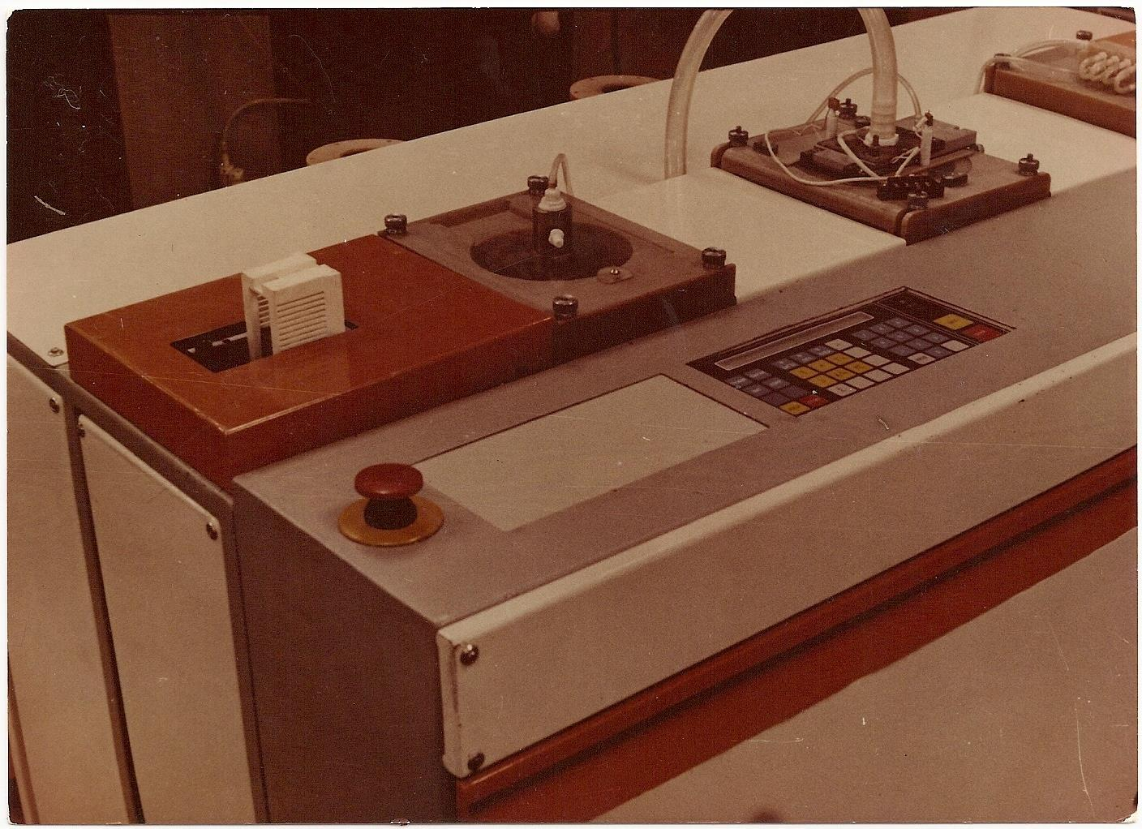
Рисунок 4 , - на рисунке показана автоматическая , состоящая из двух технологических потоков , имеющая гибкий и независимый вариант управления и контроля , установка для нанесения гальванических покрытий на платы тонкоплёночных микросборок в условиях полупроводникового производства ; Эта установка имеет возможности для встраивания в поточные гибкие технологические модули , которые в свою очередь могут интегрироваться в системы более высокого уровня ;
Как видно из рисунка , заготовки плат тонкоплёночных микросборок , изготовленные из специальной керамики ( размер 48 Х 60 ) мм , содержатся в кассетах , которые устанавливаются в начале и в конце технологического потока ;
Таким образом участия оператора в процессе не требуется . так как все загрузочные и разгрузочные операции выполняются при помощи робота – оператора , а контроль всех операций и порядок прохождения управляющих команд осуществляются программируемым процессором , контакт с которым осуществляется через сенсорную панель управления
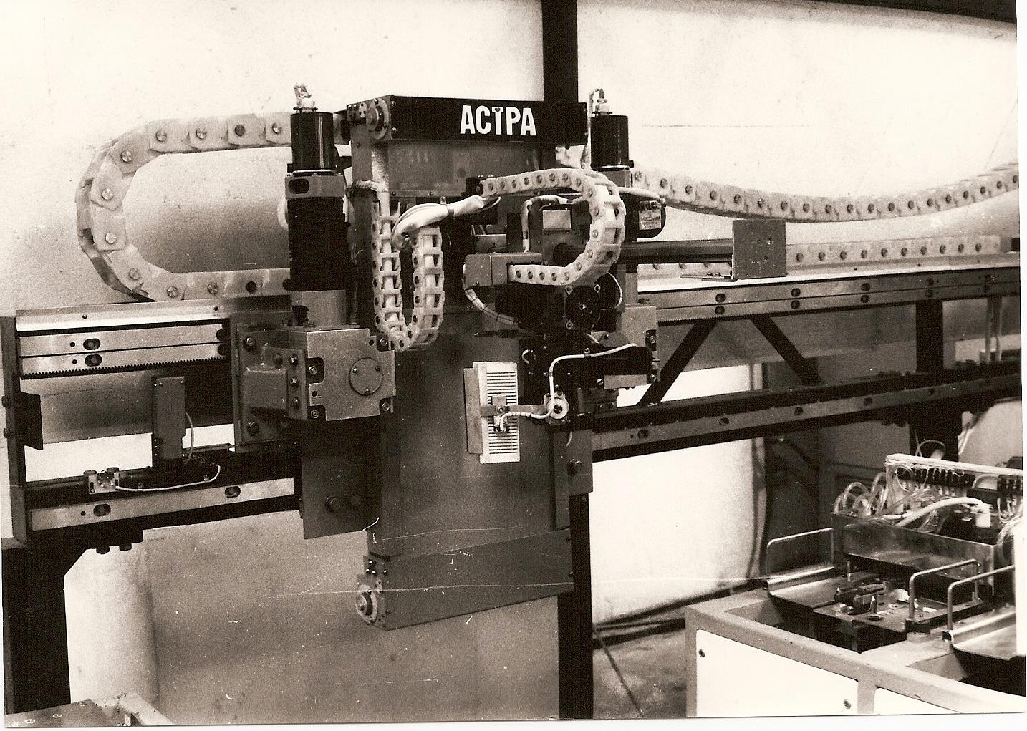

Рисунок 5 , - на рисунке показан гибкий автоматический технологический модуль со стороны вводных устройств , на которые робот загрузки – разгрузки устанавливает кассету с заготовками для плат тонкоплёночных микросборок
Манипулятор робота захватывает кассету из ячейки накопителя , переносит её в положение совмещённое с столом вводного устройства , после чего опускает кассету до контакта с столом и фиксирует её положение
Показанное сочетание локальных технических систем , квалифицируется как сочетание подсистем , связанных в локальную , но тем не менее – надсистему , за счёт определённого гибкого алгоритма всего комплексного и последовательного процесса – поиска кассеты , идентификации и захвата кассеты , переноса кассеты , ориентации положения кассеты в трёх измерениях , ориентации кассеты по вертикали , идентификации кассеты на столе вводного устройства загрузки – разгрузки и финальной фиксации кассеты на столе с последующей передачей функций конвейерному треку
Все указанные операции являются одновременно и техническим заданием на разработку соответствующего программного обеспечения
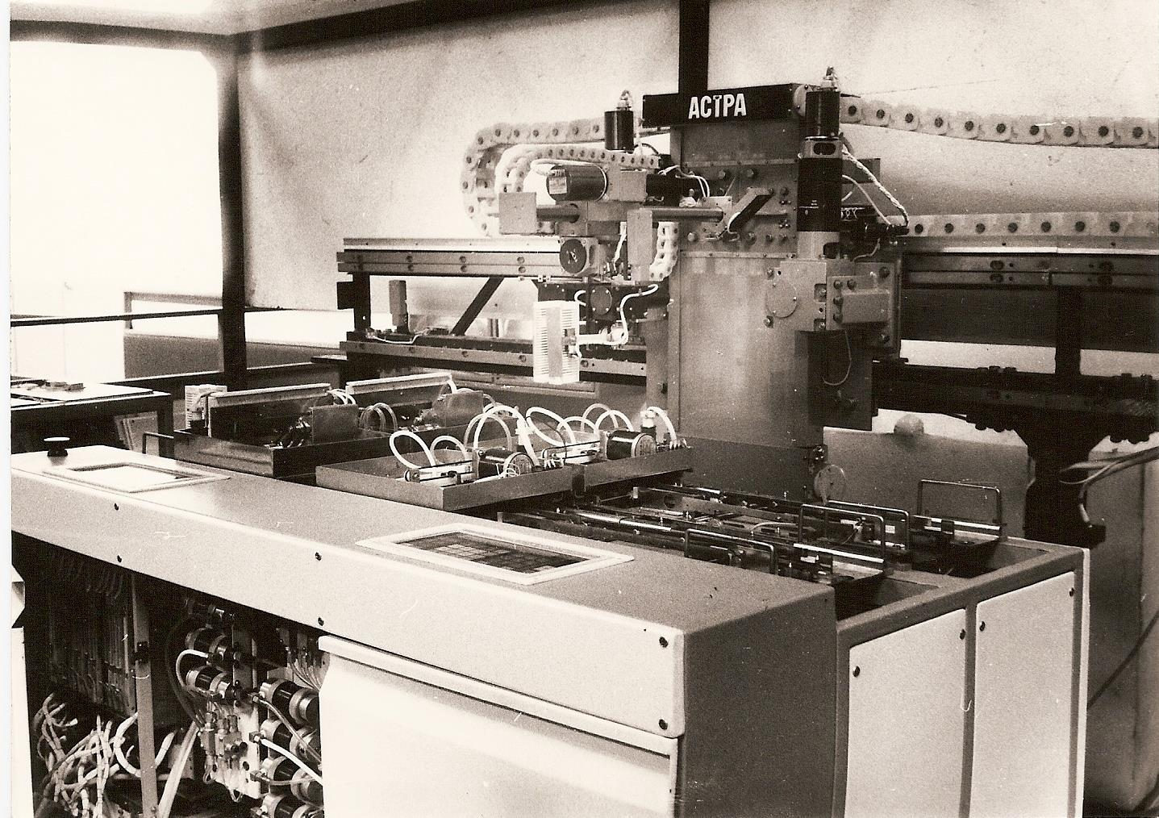

Рисунок 6 , - на рисунке показаны технические решения , входящие и формирующие транспортные технические системы всех уровней гибкого автоматического технологического модуля , начиная с транспортировки заготовок плат тонкоплёночных микросборок от модуля загрузки – разгрузки к рабочим позициям и кончая комплексной транспортной технической системой робота - манипулятора , способной быть адаптированной с установками другого технологического направления и с компьютеризованными системами управления и диспетчерской регулировки
Как правило такого рода системы имеют достаточно разнообразные варианты базовых технических решений , сочетания которых с техническими решениями обладающими мировой новизной позволяют квалифицировать как изобретения именно комплексные варианты технических решений в различных сочетаниях и конфигурациях
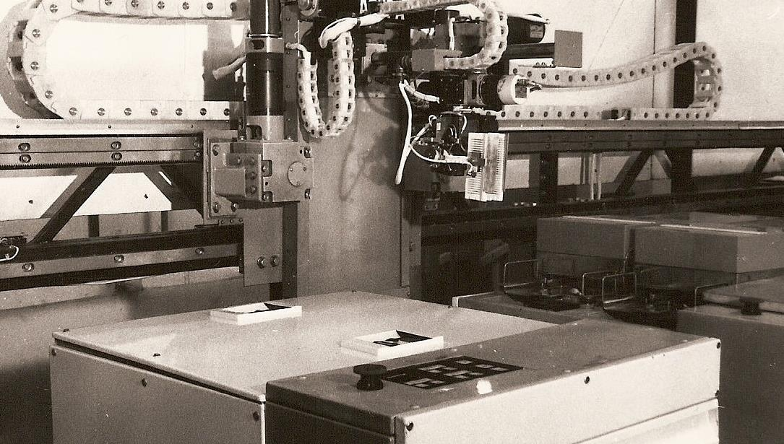
Рисунок 7 , - на рисунке представлено сочетание комплекса транспортных технических систем гибкого автоматизированного технологического модуля с транспортными – ориентирующими системами модуля накопителя , - как универсальной надсистемы
Стратегия патентной ( технической ) и лицензионной ( юридической ) защиты в такой конфигурации восходящих и нисходящих в масштабах иерархии высшей надсистемы – технических решений очень зависима от чёткой и ( технически правильной ) квалификации всего указанного комплекса технических решений и их функциональных связей между собой и , что гораздо более важно , - их связей с определениями и формулировками разновидностей и типов технических решений , - входящих в системы более высокого уровня в иерархии – подсистемы и связующие их в надсистемы – технические решения на стыках локальных и достаточно автономных технических систем
Конечно присутствие управляющих и контролирующих программируемых контроллеров и процессоров повышает уровень технических систем от локальной технической системы – до умной технической системы
Всё вышесказанное показывает насколько та аналитическая работа , которую в своих пионерских аналитических изысканиях выполнил Дмитрий Старков , его разработки принципиальных вопросов классификации и систематизации типов и характера технических систем , определений для каждого уровня технических систем , являются важными для системного продолжения и дальнейшей оптимизации процессов машинного проектирования с применением новейших конструкторских компьютерных программ в сочетании с новейшими принципами и приёмами цифровых технологий и их сочетаний с терминологией и законами развития технических систем , имеющихся в ТРИЗ и АРИЗ

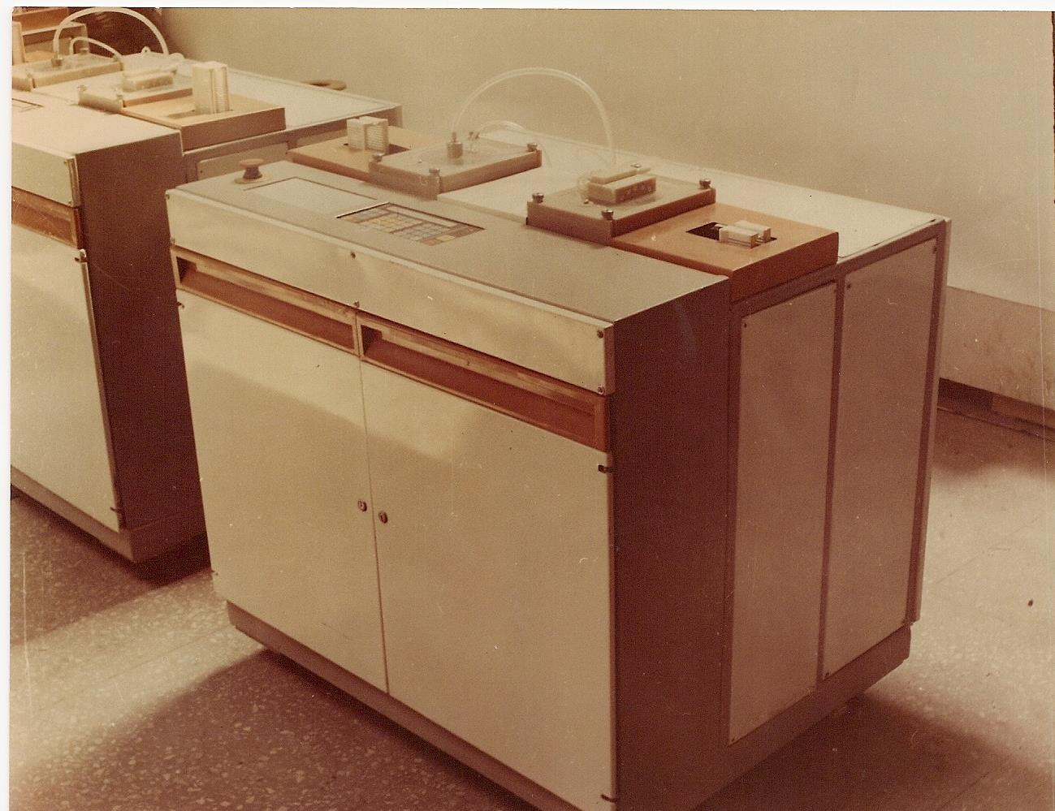

Рисунок 8 , - на рисунке представлена поточная автоматическая производственная линия для полного цикла фотолитографии и техно-химии на платах тонкоплёночных микросборок с гибкой организацией локального технологического процесса в рамках каждой , входящей в линию установки , - по классификации ТРИЗ , - линия – техническая система высшего уровня иерархии – надсистема , каждая установка в составе линии – техническая система среднего уровня иерархии -надсистема , каждая рабочая позиция – техническая система низшего уровня иерархии – подсистема ;
В свою очередь в порядке возрастания уровня системы в иерархии , каждая последующая система по восходящей – надсистема , каждая предыдущая система в иерархии – подсистема
Такая стройная классификация в значительной степени унифицирует логическую и технологическую взаимосвязь между техническими системами всех уровней и позволяет также предельно унифицировать программные и системные взаимосвязи между процессорами и программируемыми контроллерами всех составных частей автоматических установок линии и модульными техническими системами входящих в линию вспомогательных элементов
При переходе от системной поточной автоматической линии к системному гибкому автоматизированному технологическому модулю все классификационные определения и формулировки сохраняют свой смысл

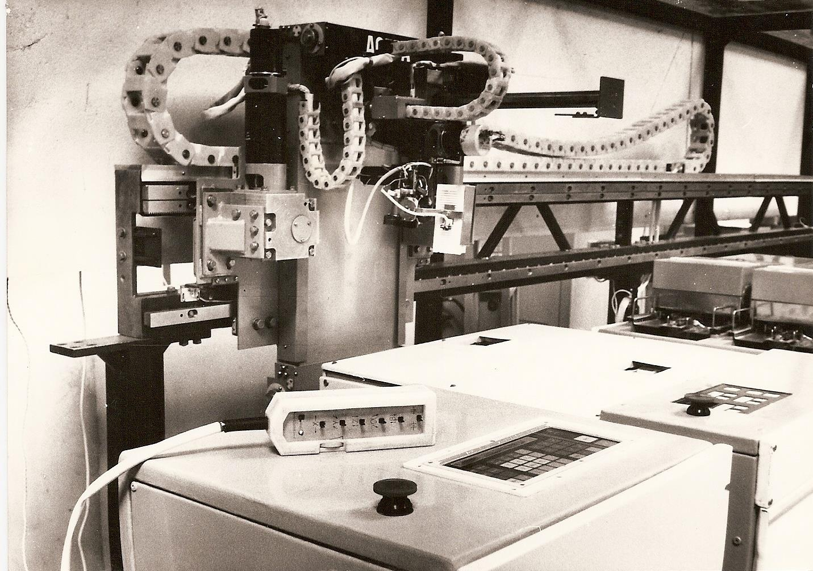

Рисунок 9 , - на рисунке показан фрагмент гибкого технологического модуля фотолитографии на платах тонкоплёночных микросборок , показывающий принципиальное решение вопросов загрузки и разгрузки рабочих позиций при помощи робота – оператора , захватывающего кассету с пластинами из модуля накопителя и устанавливающего эту кассету на стол устройства загрузки технологического потока ; Тот же процесс при обратном варианте , - захват кассеты с обработанными пластинами и установка её в модуль накопитель
Как видно из рисунка модули накопители имеют герметичные ячейки для кассет и содержат управляющие программирующие процессоры . следящие за процессом обработки и подающие сигналы на конвейер модуля накопителя относительно ячейки , подлежащей заполнению или освобождению от кассеты
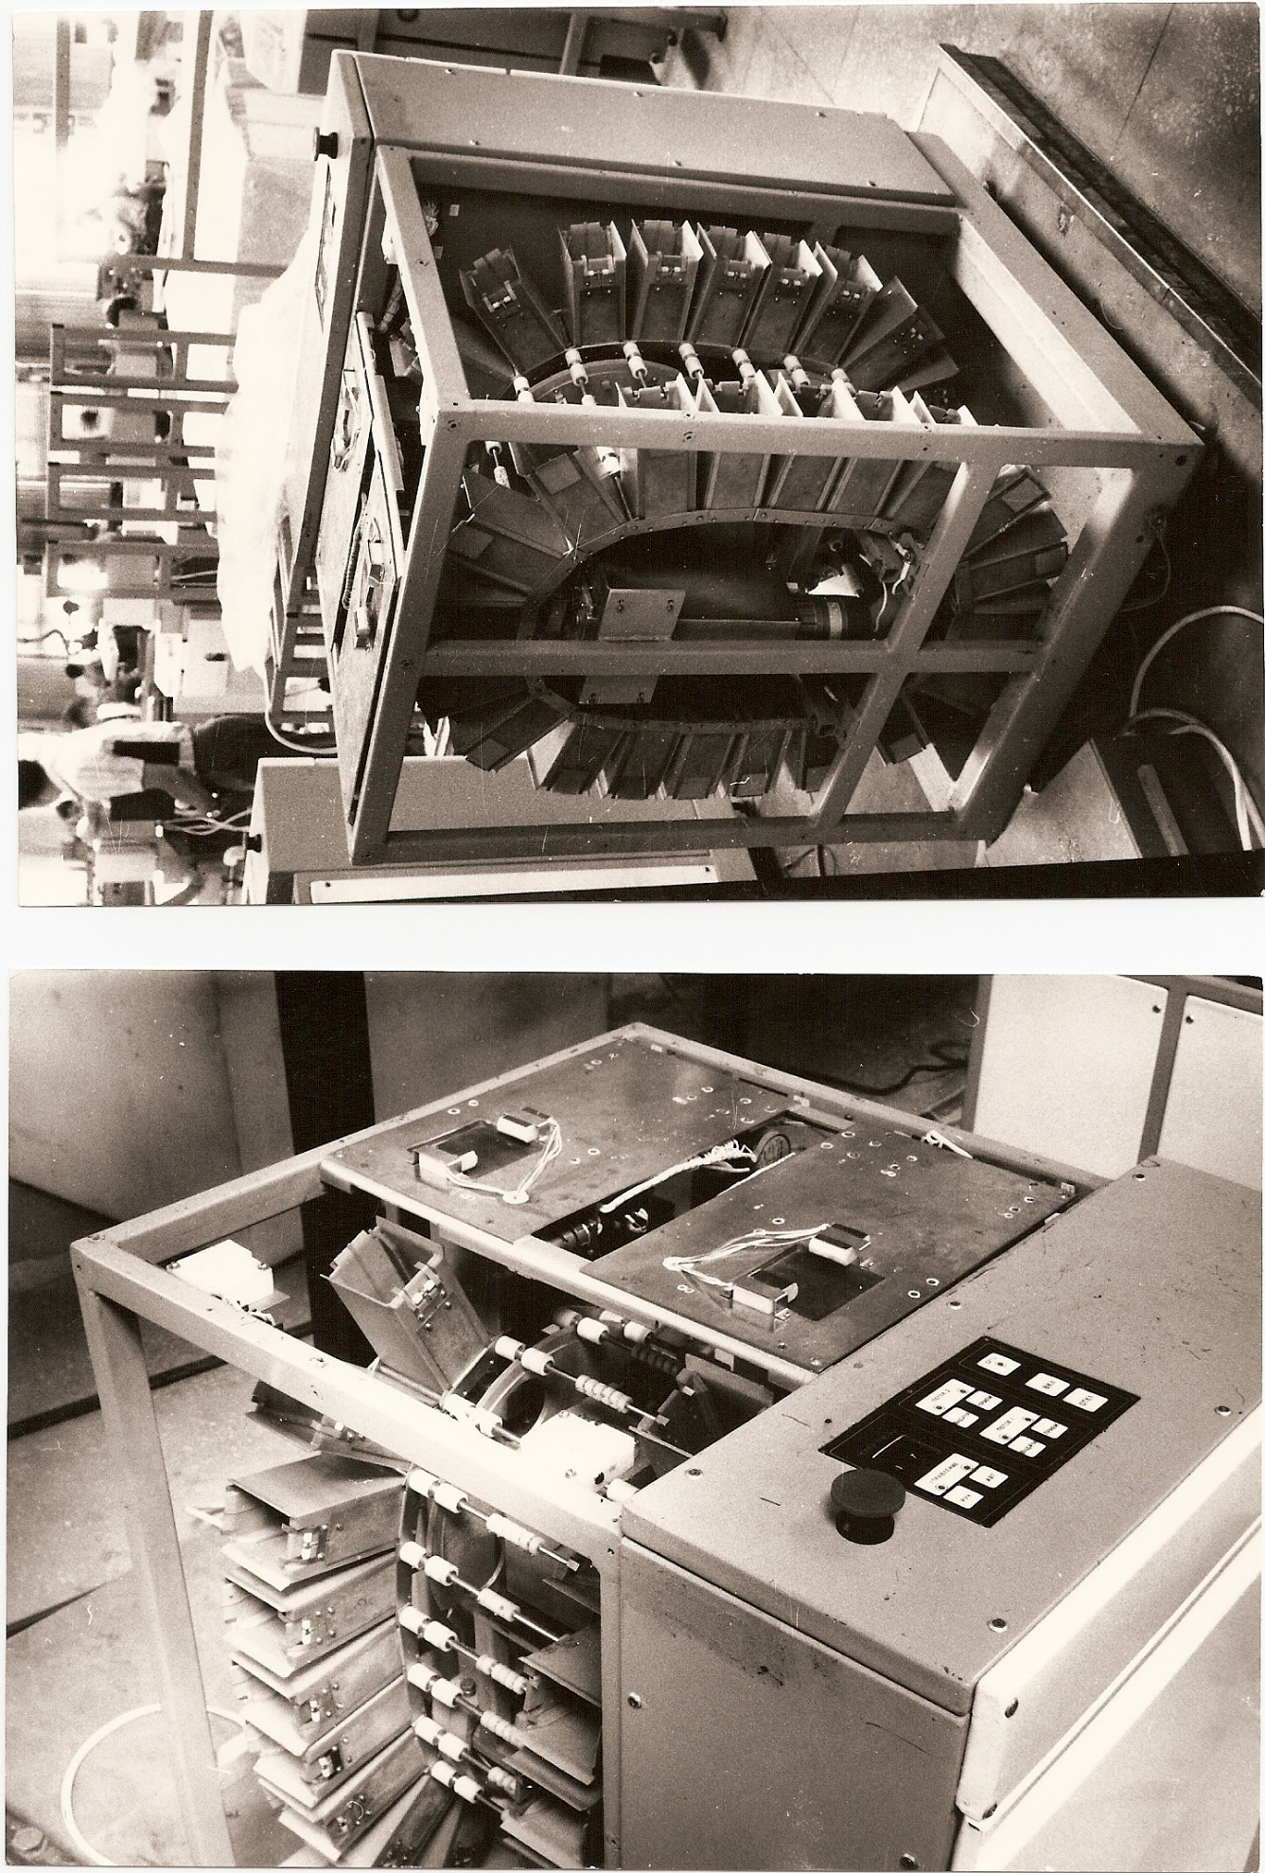
Рисунок 10 , - на рисунке показана внутренняя структура модуля накопителя ; Как видно из рисунков , модуль накопитель имеет вертикальный конвейер в котором закреплены ячейки куда устанавливаются или откуда вынимаются кассеты с заготовками
Эта техническая система многократно испытана и при её детальном анализе можно увидеть , что в принципе все компоновочные , схемные и конструктивные технические решения составных частей гибкого автоматизированного производственного технологического модуля по своей конструкции , функциям , методам компоновки и эксплуатации практически соответствуют классификации и терминологии . а также структуре модифицированных технических систем и их определениям , сформулированным в трудах и публикациях Дмитрия Старкова ;
Анализ будет не полным , если мы не проследим за стандартным процессом разработки нового технического решения , входящего в техническую систему более высокого композиционного и компоновочного уровня и рассмотрим соответствие формулировок и определений тем модифицированным формулировкам и определениям технических систем всех уровней , которые предложил Дмитрий Старков ;

Список использованной литературы и патентной информации :

Приложение 1  United States Patent Application | 20180321666
Kind Code | A1
Cella; Charles Howard ; et al. | November 8, 2018

METHODS AND SYSTEMS FOR EQUIPMENT MONITORING IN AN INTERNET OF THINGS MINING ENVIRONMENT
Abstract
An apparatus, methods, and systems for data collection in a production environment are described. The system may include a data collector communicatively coupled to a plurality of input channels, wherein a first subset of the plurality of input channels are connected to a first set of sensors measuring operational parameters from a production component, a data storage structured to store a plurality of collector routes and collected data, a data acquisition circuit structured to interpret a plurality of detection values from the collected data of the production component, and a data analysis circuit structured to analyze the collected data and evaluate a first collection routine of the data collector based on the analyzed collected data, wherein based on the analyzed collected data the data collector makes a collection routine change.

Приложение 2

United States Patent Application | 20180284753
Kind Code | A1
Cella; Charles Howard ; et al. | October 4, 2018

METHODS AND SYSTEMS FOR DATA STORAGE AND COMMUNICATION IN AN INTERNET OF THINGS CHEMICAL PRODUCTION PROCESS
Abstract
A system, method and apparatus for data collection related to a chemical production process are described. The system may include a cross point switch including a plurality of inputs and a plurality of outputs, a plurality of sensors operatively coupled to at least one of a plurality of components of the chemical production process, a sensor data storage profile circuit structured to determine a data storage profile, wherein the cross point switch is responsive to the data storage profile to selectively couple at least one of the plurality of inputs to at least one of the plurality of outputs, a sensor communication circuit communicatively coupled to the plurality of outputs of the cross point switch, and a sensor data storage implementation circuit structured to store at least a portion of the plurality of sensor data values in response to the data storage profile.

Приложение 3

United States Patent Application | 20060036394
Kind Code | A1
Chen; Wen-Ling ; et al. | February 16, 2006

Universal and integrated wafer testing real-time monitoring software system and its open system architecture
Abstract
A wafer testing real-time monitoring software system and its unique open software architecture which achieves real-time monitoring of wafer test results and on-line changing of externally hooked software to satisfy customer needs without changing its main program. The software structure receives and processes binary files from different probers and converts these into readable ASCII files. The system consists of four software programs that can operate independently. These programs are an automatic transfer program, a program which converts wafer test results from a binary file to an ASCII file, a program which receives the ASCII files and performs wafer map editing, and an auto-ftp program which automatically scans data and sends data to remote locations. Additionally, multiple workstations can process data from probers simultaneously. The on-line monitor on a production line can see production results from multiple major workstations through the network drive and drive mapping functions.

Приложение 4
United States Patent Application | 20070156272
Kind Code | A1
Winstead; Charles H. ; et al. | July 5, 2007

Integrated configuration, flow and execution system for semiconductor device experimental flows and production flows
Abstract
According to embodiments of the invention, an integrated configuration, flow and execution systems (ICFES) may be used to specify, control and record a history of processing of both semiconductor device experimental lots and production lots of wafers. Moreover, the system allows combining of one or more partial flows of pre-existing flow blocks, and special processing into another processing flow block. A lot plan can be created that includes the flow block, and the lot plan can be updated to include partial flows and special processing before or during processing of the lot plan.

Приложение 5
United States Patent Application | 20060064188
Kind Code | A1
Ushiku; Yukihiro ; et al. | March 23, 2006

Process-state management system, management server and control server adapted for the system, method for managing process-states, method for manufacturing a product, and computer program product for the management server
Abstract
A process-state management system encompasses: a plurality of production machines; a control server configured to collectively control at least part of the production machines; a management server including a data-linking module configured to link operation-management data of the production machines with corresponding management information transmitted from the control server, respectively, the management server analyze the operation-management data linked with the management information with a common analysis application; and a management database configured to store the operation-management data linked with the management information.

Приложение 6
United States Patent Application | 20170004985
Kind Code | A1
NISHI; Shinichi ; et al. | January 5, 2017

PRODUCTION SYSTEM FOR PRINTING ELECTRONIC DEVICES
Abstract
An object of the present invention is to provide a printing production line system for an electronic device, the printing production line system that can achieve prevention of defective products caused by dust generated by a printing method and increase electronic device productivity, and a transport chamber provided with a robot transport line 100 in which a self-traveling robot 111, 112 that transports a base material 15 in a sheet-fed manner in a free state travels is provided, a plurality of processing chambers 6 for forming an electronic device on the base material 15 by printing are provided on at least one side of the transport chamber, a base material transfer area 601 that performs loading of the base material 15 to the processing chamber 6 from the self-traveling robot 111, 112 and unloading of the base material to the self-traveling robot 111, 112 from the processing chamber 6 is provided between the transport chamber and each processing chamber 6, the transport chamber and the base material transfer area 601 communicate with each other through an opening 602 in which a one-way air flow moving to the side where the processing chamber 6 is located from the side where the transport chamber is located is formed, and the one-way air flow in the opening 602 is formed by making an adjustment such that the air pressure in the transport chamber becomes higher than the air pressure in the base material transfer area 601.

Приложение 7
United States Patent Application | 20180133677
Kind Code | A1
KIM; Ju Hee | May 17, 2018

APPARATUS FOR A MASS PRODUCTION OF MONODISPERSE BIODEGRADEABLE POLYMER-BASED MICROSPHERES AND A MULTI-CHANNEL FORMING DEVICE INCORPORATABLE THEREIN
Abstract
Provided is an apparatus for a mass production of microspheres and a multichannel forming device incorporatable therein. The apparatus comprises a multi-channel microsphere forming unit, a first source material reservoir containing the first source material and in fluid communication with the plurality of first microchannels, a second source material reservoir containing the second source material and in fluid communication with the plurality of second microchannels, a flow control unit configured to supply a first gas to the first source material reservoir at a first source material flow rate and to supply a second gas to a second source material reservoir at a second source material flow rate and a product reservoir for accommodating the microspheres formed from the multi-channel forming unit.

Приложение 8
United States Patent Application | 20150066592
Kind Code | A1
Ehm; Hans ; et al. | March 5, 2015

METHODS OF SEMICONDUCTOR MANUFACTURING AND SUPPLY CHAIN MANAGEMENT SYSTEMS
Abstract
In various embodiments, a method of semiconductor manufacturing is provided. The method may include: gathering information impacting production of semiconductor goods via a computer network platform; gathering information from a social networking platform via an interface of the computer network platform to the social networking platform; modelling at least one agent of a manufacturing entity in carrying out its tasks to manufacture semiconductor goods; and determining manufacturing capacity of the manufacturing entity as a function of at least the gathered information impacting the production of semiconductor goods, the gathered information from the social networking platform and the modelled agent.

Приложение 9
United States Patent Application | 20080008837
Kind Code | A1
SHIBA; Yasuhiro ; et al. | January 10, 2008

SUBSTRATE PROCESSING APPARATUS AND SUBSTRATE PROCESSING METHOD FOR HEAT-TREATING SUBSTRATE
Abstract
A substrate coated with a coating solution for an anti-reflective film is placed on a heat treatment plate and is heated. Nitrogen gas flows near the periphery of the heat treatment plate into a heat treatment space. An exhaust outlet is formed in an upper central portion of an inner cover, and the inner cover has an inner wall surface configured in the form of a tapered surface. This produces a smooth flow of nitrogen gas along the tapered surface to smoothly discharge a sublimate produced from the coating solution together with the gas flow outwardly through the exhaust outlet. After the heating process for a predetermined period of time is completed, the cover moves upwardly, and support pins move upwardly to thrust up the substrate from the heat treatment plate, thereby spacing the substrate apart from the heat treatment plate. This gradually decreases the temperature of the substrate. The substrate is placed in a standby condition within a hot plate in this state until the substrate temperature is decreased down to at least a temperature at which the production of the sublimate from the anti-reflective film after firing stops, and thereafter a transport robot transports the substrate out of the hot plate.

Приложение 10
United States Patent Application | 20050264777
Kind Code | A1
Gardner, Steven D. ; et al. | December 1, 2005

High speed lithography machine and method
Abstract
A machine and method for high speed production of circuit patterns on silicon wafers or similar substrates may be used for applications including printing Integrated Circuit (IC) packaging patterns onto wafers prior to separating IC chips. Projection camera(s) simultaneously project image(s) onto substrate(s) carried on an X, Y, .theta. stage. The projection camera(s) may include independent alignment systems, light sources, and control of focus, image placement, image size, and dose. In one embodiment, each camera inlcudes a 6-axis reticle chuck that moves a reticle to correct image-to-substrate overlay errors. In-stage metrology sensors and machine software establish and maintain the correct relationship among the machine's coordinate systems. Thus, two or more projection cameras can print simultaneously even when substrates are slightly misplaced on the X, Y, .theta. stage.

